浙 江 科 技 大 学
本 科 毕 业 设 计
（2026届）

题 目《AI模型结合Unity进行游戏开发》
学 院 艺术设计与服装学院
专 业 工业设计
班 级 242
学 号 1240823056
学生姓名 丁铭江
指导教师 华梅立老师
教师职称 副教授
完成日期 2026.4.30

附件2：

浙江科技大学学位论文出版授权书

本人已经完全了解浙江科技大学图书馆有关保存、使用学位论文的规定，同意将本人的学位论文提交“浙江科技大学图书馆学位论文全文数据库”中全文发布并提供检索，图书馆有权将学位论文的标题和摘要汇编出版。保密论文在解密后适用本规定。同意论文提交后：
1.公开论文：R立即；（仅适用公开论文框内请打勾）。
2.保密：□内部； □秘密； □机密； □ 绝密；（仅适用于保密论文，须与保密协议保密级别一致，请在方框内打勾）。

作者签名： 丁铭江 导师签名： 手写签名
2026 年 4 月 30 日 年 月 日

摘 要
本文以“AI模型结合Unity进行游戏开发”为题，设计并实现了一款动物角色扮演类儿童益智游戏。开发过程中，利用Gemini进行顶层设计与逻辑梳理，DeepSeek辅助代码编写，豆包进行代码复核，最终在Unity引擎中完成场景搭建、角色控制、战斗系统、UI交互及游戏流程等全部功能的实现。项目实践表明，AI工具能有效降低独立游戏开发的技术门槛，缩短开发周期，但也存在代码一致性、生成质量不稳定等问题。本文总结了AI辅助开发的完整流程与经验，为同类项目提供了可参考的实践路径。
关键词：Unity；AI辅助开发；游戏设计；儿童益智；角色扮演

ABSTRACT
Project Overview:
This paper, titled "AI Model Combined with Unity for Game Development," presents the design and implementation of an animal role-playing educational game for children. During the development process, Gemini was used for top-level design and logic organization, DeepSeek assisted in code generation, and Doubao performed code review. All functions—including scene building, character control, combat systems, UI interaction, and game flow—were implemented in the Unity engine. The project demonstrates that AI tools can effectively lower technical barriers and shorten development cycles for independent game development, while also revealing challenges such as code consistency and generation quality. This paper summarizes the complete workflow and practical experience of AI-assisted development, offering a reference for similar projects.
Key Words:
Unity; AI-assisted development; game design; children's educational puzzle; role-playing

目 录
摘要................................................................i
ABSTRACT............... ...........................................ii
目录............... ..............................................iii
第一章 开发工具与流程介绍........................................11.1 使用AI软件和游戏制作软件.................................2
第二章 制作过程...................................................3
2.1 创建游戏场景...............................................4
2.2 编辑战斗效果..............................................6
2.3 创建UI界面...............................................13
2.4 蛋的收集与触发检测............................................18
2.5 敌人AI与战斗逻辑实现..........................................21
2.6 加入背景音乐..................................................26
致谢...............................................................29
参考文献...........................................................30

设计说明

使用AI软件和游戏制作软件
在完成作业的过程中使用了大模型AI——Gemini;deepseek；豆包。最后通过Unity进行游戏设计完成作业

表1.1 AI工具与开发平台功能分工表
应用 | 功能
Gemini | 思考整理各环节的  逻辑思路
Deepseek | 帮我进行代码编辑
豆包 | 代码复核
Unity | 游戏制作

作为多模态推理能力较强的大模型，Gemini 主要承担项目顶层设计与逻辑梳理的角色。在开发初期，它帮助我快速梳理游戏的核心玩法、关卡流程与系统架构，将模糊的创意想法转化为清晰、可执行的开发方案；在中期开发中，它协助我拆解开发任务、规划模块实现顺序；在后期测试阶段，也能帮我复盘开发流程、总结优化方向。具有多维度的逻辑推理能力，能从整体视角把控项目流程，避免开发过程中出现方向偏差；对游戏设计、交互逻辑等非纯代码性需求的理解更贴合创意实现，适合辅助项目统筹与方案设计。
DeepSeek 主要用于游戏逻辑代码的编写与技术实现，是本次开发的核心技术辅助工具。在 Unity 环境下，它能够快速生成基础功能代码（如角色移动、碰撞检测、UI 交互、场景加载等），并根据我的需求迭代优化代码逻辑，解决开发中遇到的技术问题。对 C# 及 Unity 引擎相关 API 的适配性较强，能快速生成符合 Unity 规范的可执行代码；能精准理解技术问题，提供针对性的代码修改方案，大幅降低了独立开发时的技术门槛与试错成本。
豆包主要承担代码复核、细节优化与辅助问题排查的角色。在 DeepSeek 生成基础代码后，我会将代码片段提交给豆包进行交叉复核，检查代码的语法错误、逻辑漏洞及性能问题；同时，它也能帮我优化代码结构、补充注释说明，并对
Unity 编辑器操作、场景搭建中的基础问题提供解答。作为补充复核工具，能够从不同的逻辑视角发现代码中的潜在问题，提升最终代码的健壮性；响应门槛低、交互便捷，适合解决开发过程中零散的小问题与细节优化需求，提升开发效率。
Unity：游戏开发的核心载体与实现平台Unity 是本次游戏开发的核心引擎，承担场景搭建、资源整合、交互实现与最终游戏打包发布的全部落地工作。它为 AI 生成的代码提供了可执行的运行环境，也为游戏美术资源、关卡设计、交互逻辑提供了可视化的编辑与调试平台。优点：
作为主流游戏引擎，拥有完善的开发生态与可视化编辑界面，能够高效实现从原型到成品的完整游戏；对 AI 辅助开发的兼容性强，能够直接对接 AI 生成的代码、资源方案，快速将创意转化为可交互的游戏 demo。
通过「Gemini 统筹规划 → DeepSeek 实现代码 → 豆包复核优化 → Unity 落地开发」的工具组合，形成了一套高效、互补的开发流程。AI 工具不仅降低了独立开发的技术门槛，也大幅缩短了项目周期，让我能将更多精力投入到游戏创意与交互设计中；而 Unity 则保证了最终作品的可实现性与交互体验，实现了创意与技术的高效结合。

- 制作过程
2.1 创建游戏场景
游戏有两个场景，分别为开始游戏场景和游戏场景，命名为start 与 GameScene 并将其添加到buildsettings（场景建设）中。
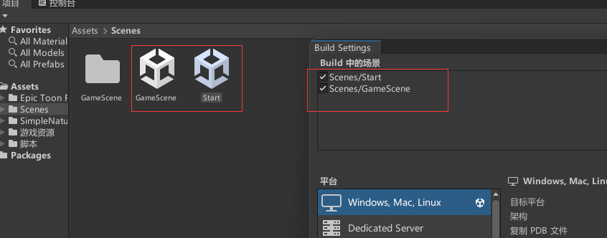
在开始场景中，首先将准备的自然场景素材拖拽并摆放在场景中作为背景，并替换天空和材质。
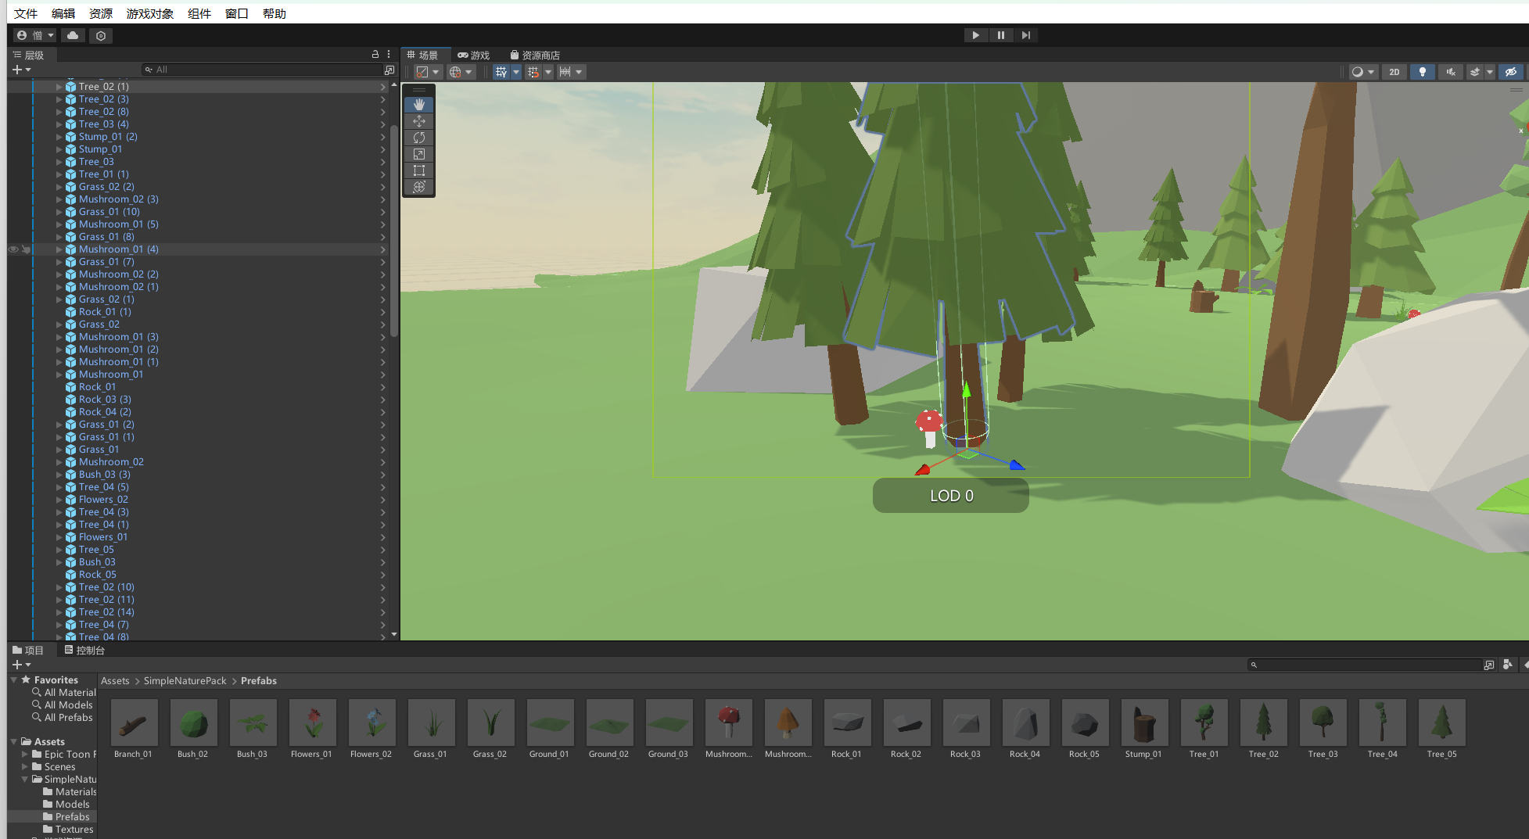
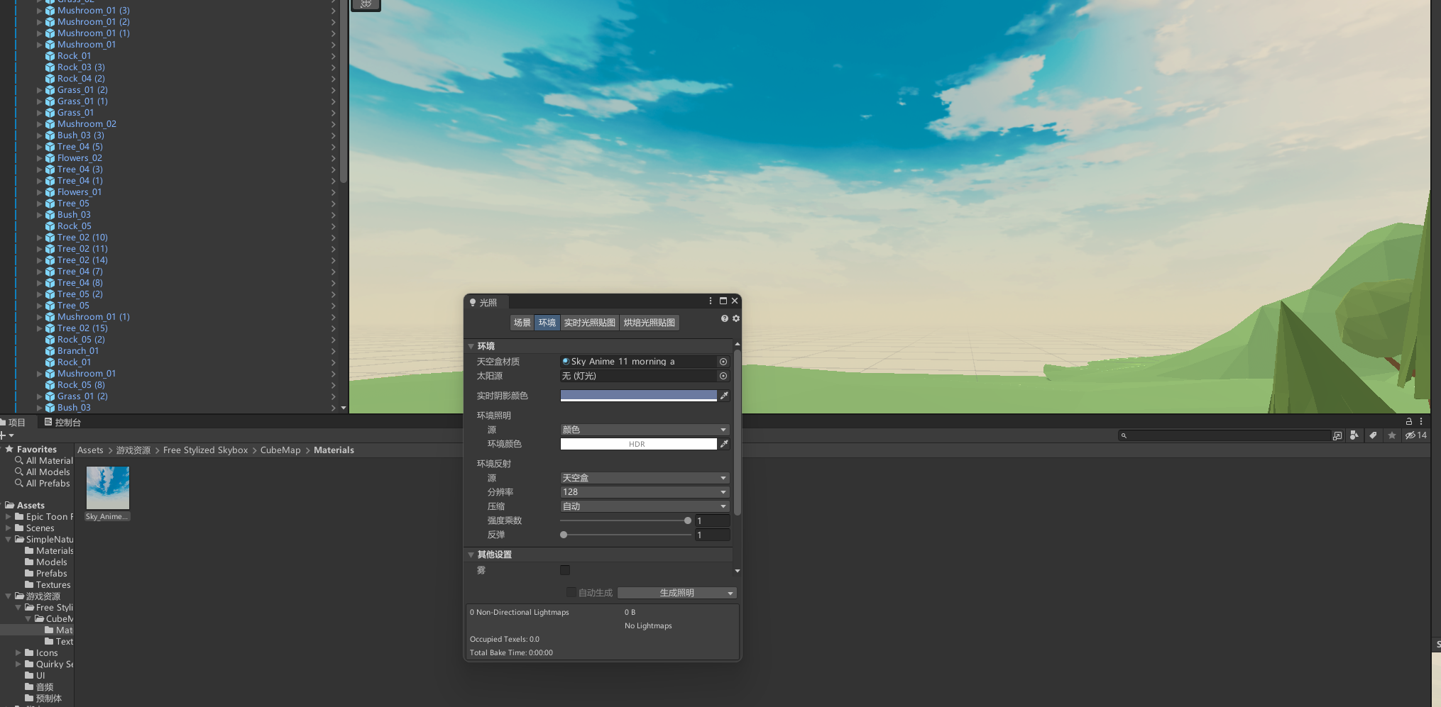
添加一个 panel 面板，调整其大小作为开始游戏的 ui 界面，同时将 canvas的UI缩放模式设置为屏幕大小缩放。
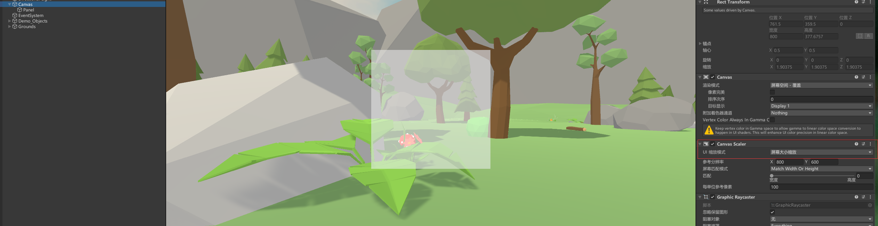
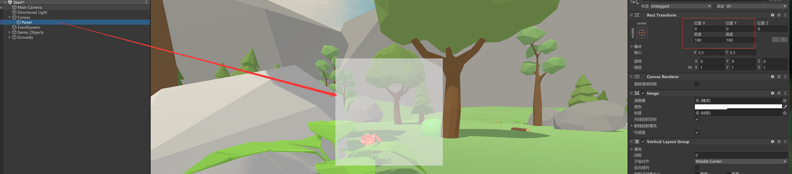

在面板里添加两个按钮作为开始游戏和退出游戏按钮，分别设置按钮的文本组件为“开始游戏”和“退出游戏”，同时设置按钮颜色。
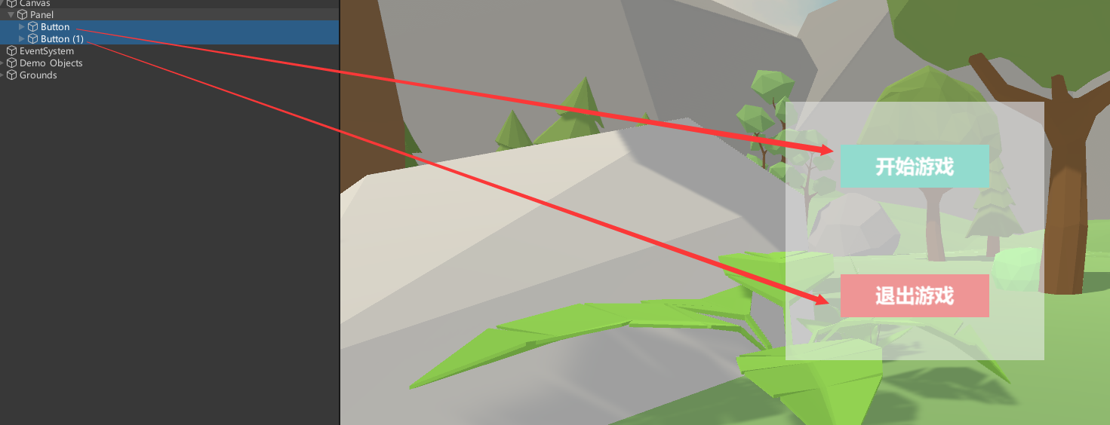

在场景中创建一个空物体，命名为背景音，添加音频源组件，并将背景音乐添加到音频片段上，同时勾选唤醒时播放与循环播放。
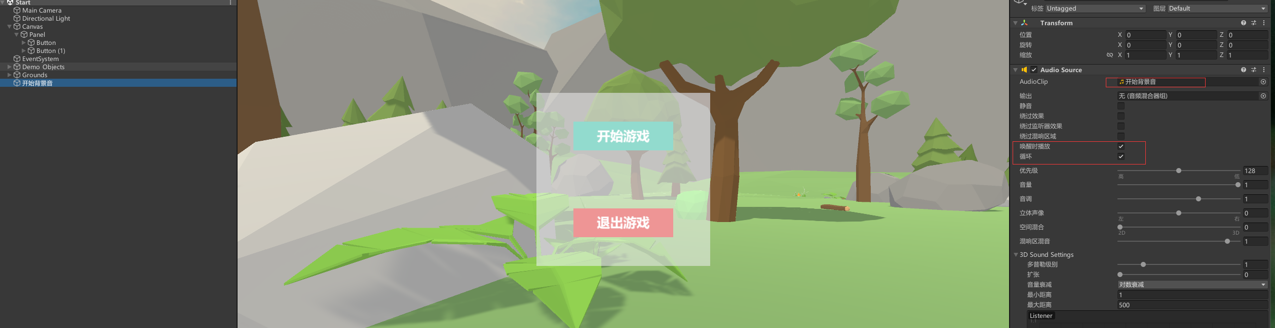

然后创建“开始管理者”脚本，在该脚本中创建退出游戏方法 Exit 和开始游戏方法 StartGame，在脚本生命周期start中将鼠标取消锁定，因为在游戏中可能存在锁定鼠标的情况，当回到开始游戏时，要将鼠标释放掉，同理，因为在游戏中可能存在暂停游戏，所以当我们开始游戏时，要将游戏恢复，将时间缩放设置为1。
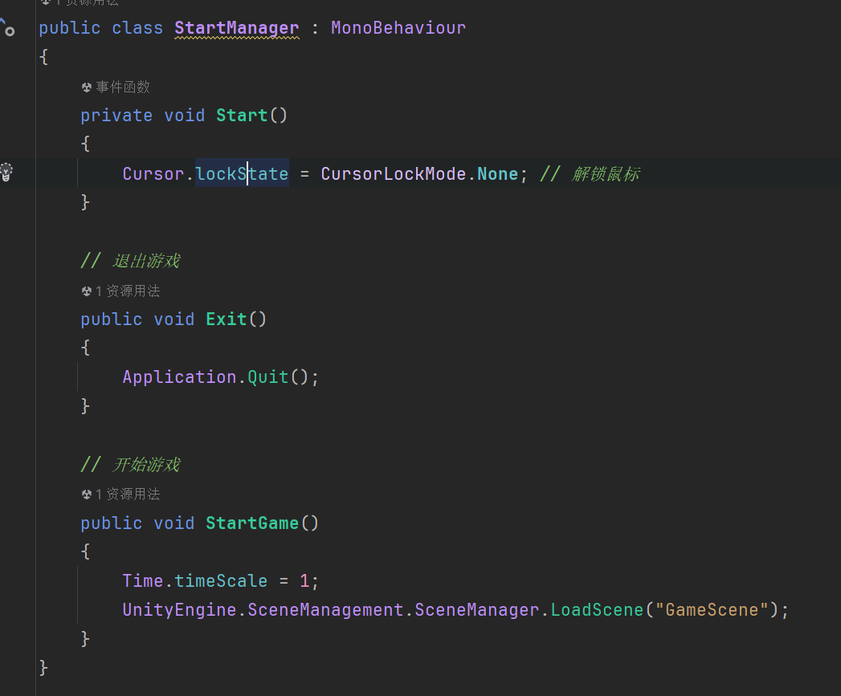

将“开始管理者”脚本添加到 Canvas 上，然后将按钮绑定上对应的方法。
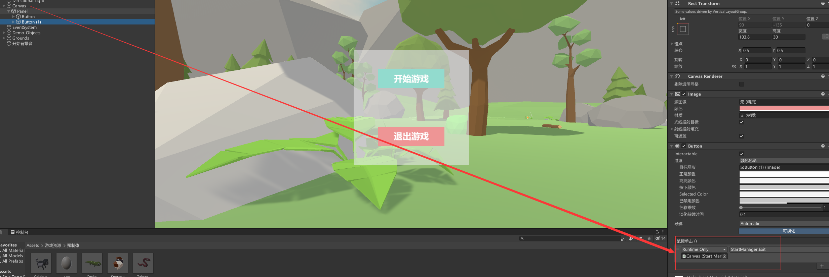

接下来制作游戏场景。

打开GameScene场景，同开始游戏场景一样。将准备好的场景素材拖拽并摆放在场景中，然后设置天空盒材质。为了防止角色走出场景，将场景四周用巨大的石块包围。
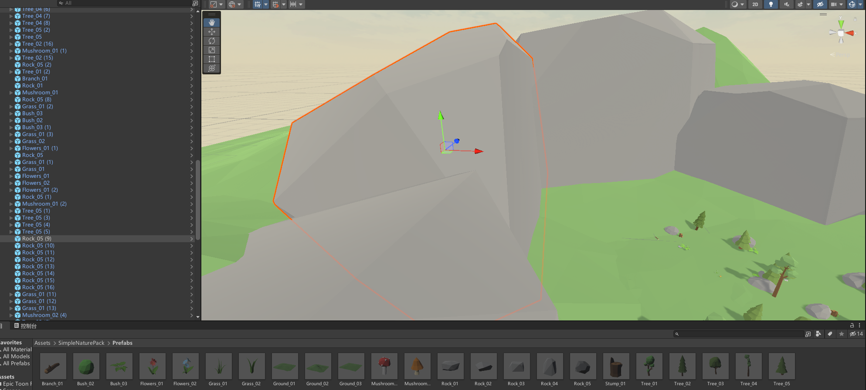

2.2 编辑战斗效果
接下来创建角色，首先创建角色的动画控制器，接受有走、跑、闲置以及攻击、受击还有死亡动画。
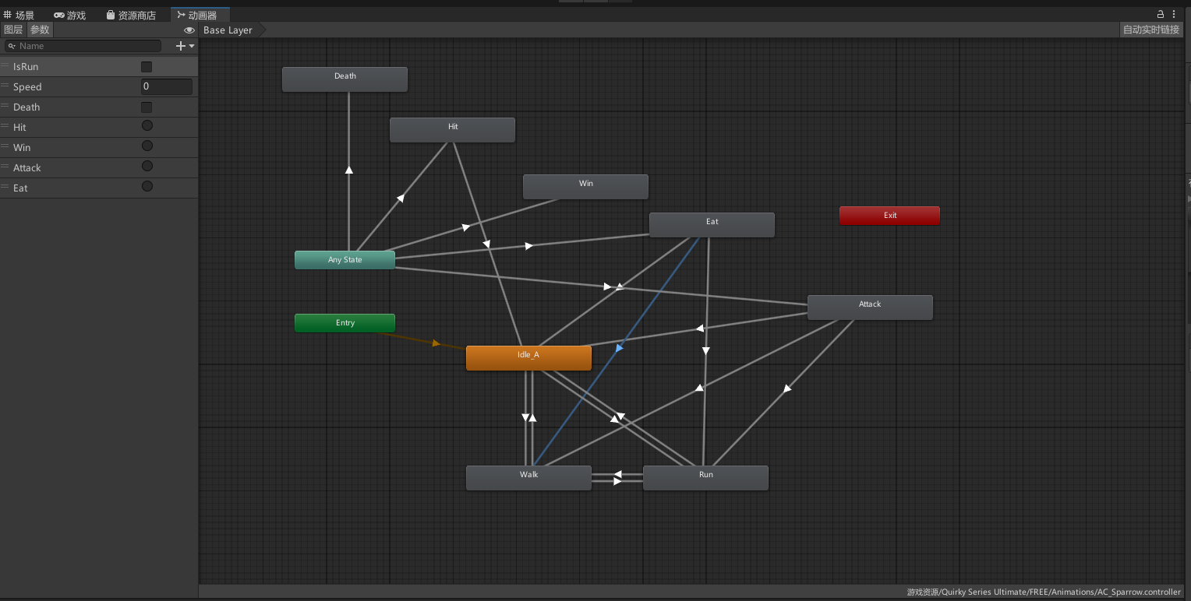
然后创建角色预制体，为角色添加上刚体以及球形碰撞组件，并添加 Animator 组件，将创建好的动画控制器拖拽到控制器上。
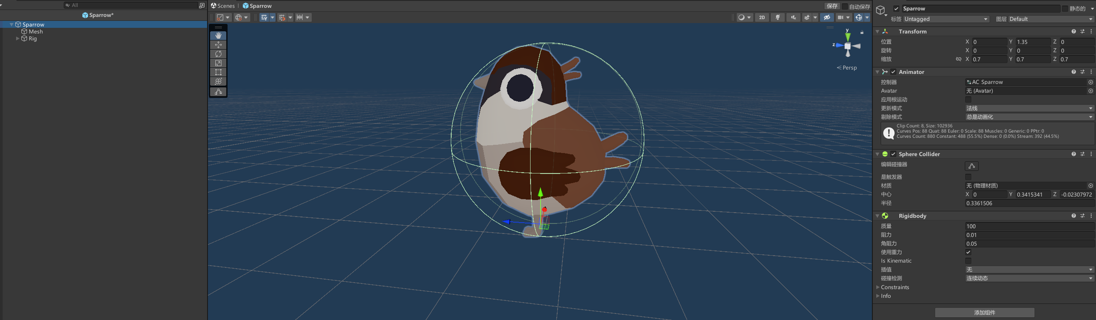

然后创建Player脚本，在Start函数中初始化角色的血量和血条显示，并初始化动画组件。
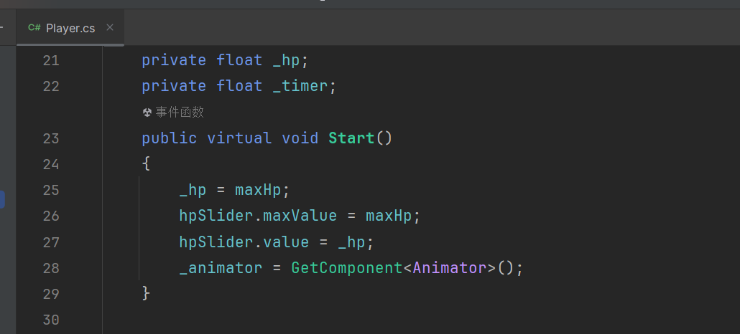

创建Move方法，通过监听左Shift按键是否按下判断是否在跑，如果在跑则使用跑的速度否则使用走的速度来移动，然后获取横轴和纵轴输入作为移动方向，将角色旋转到移动相对于相机的方向，最后设置动画状态机的IsRun参数和速度参数。
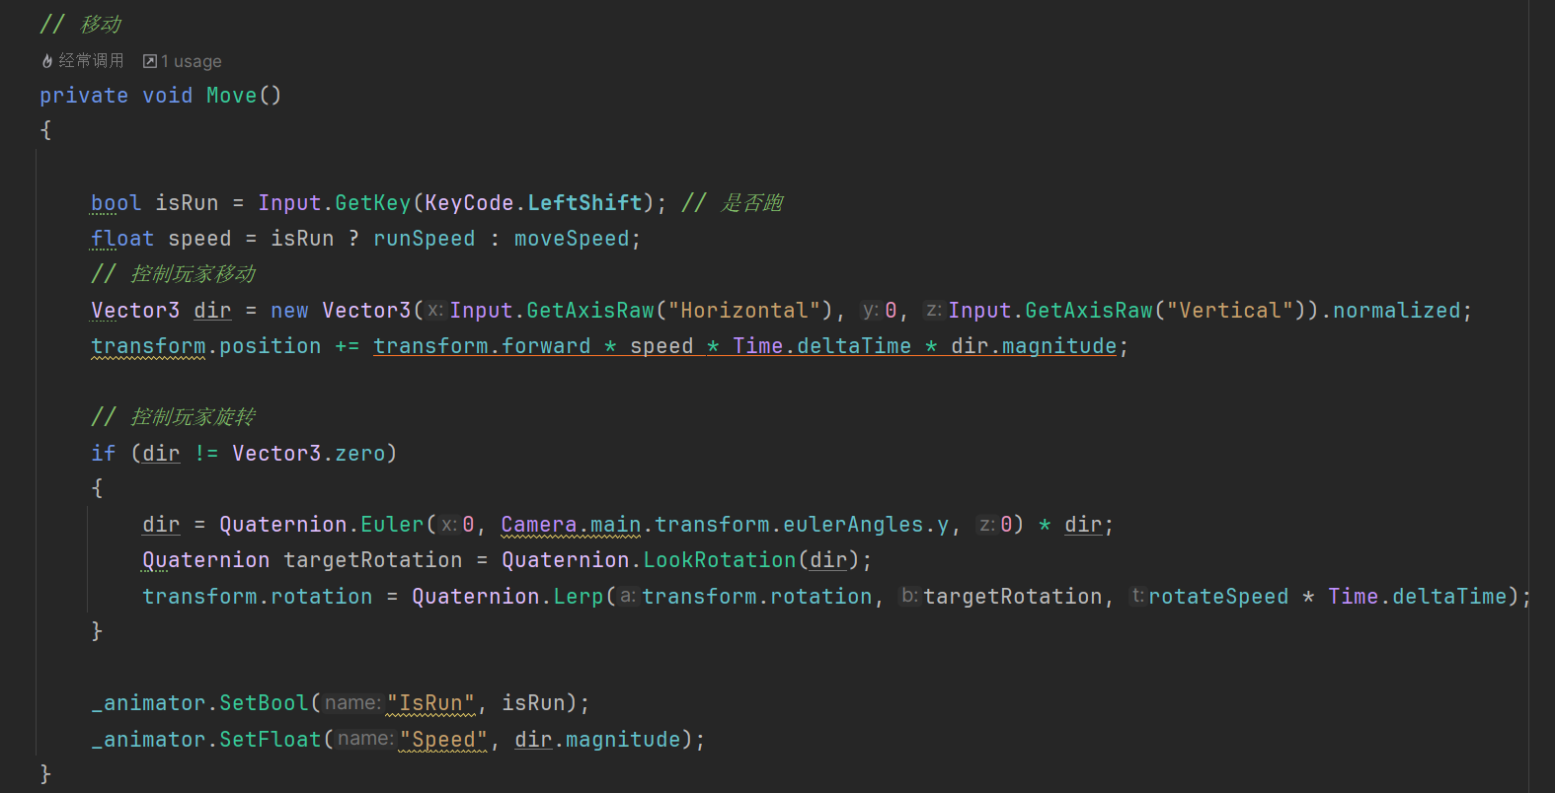

创建攻击方法，首先判断攻击动画，如果角色已经在播放攻击动画那么就不需要再执行攻击逻辑，否则先判断鼠标左键是否角色是否在播放按下以及是否满足攻击间隔时间，当条件都满足时，刷新攻击间隔时间，设置攻击动画参数，同时将攻击的特效移动到当前角色位置并播放攻击特效以及攻击音效。攻击特效提前放在场景中。
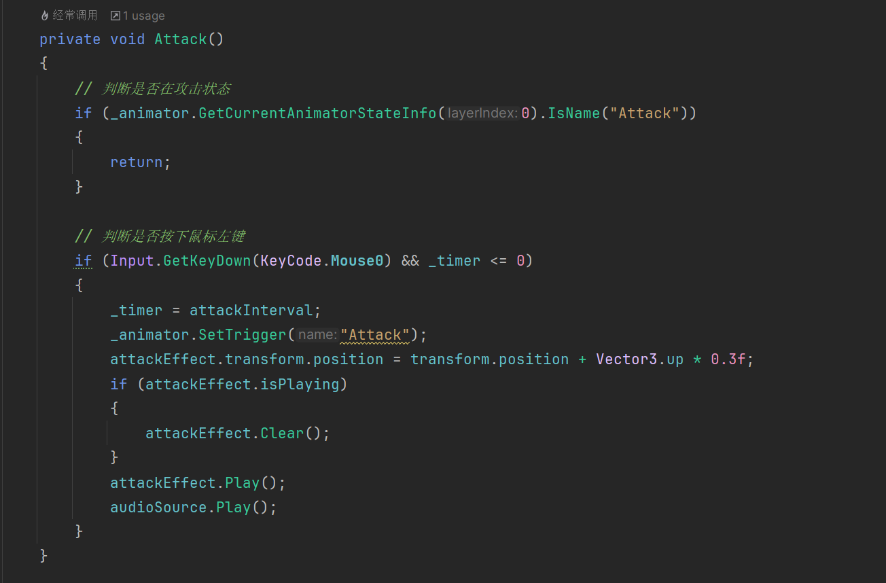

创建攻击的动画事件，攻击事件触发时先使用球形射线检测获取在攻击范围内的敌人，然后调用敌人的受击方法。
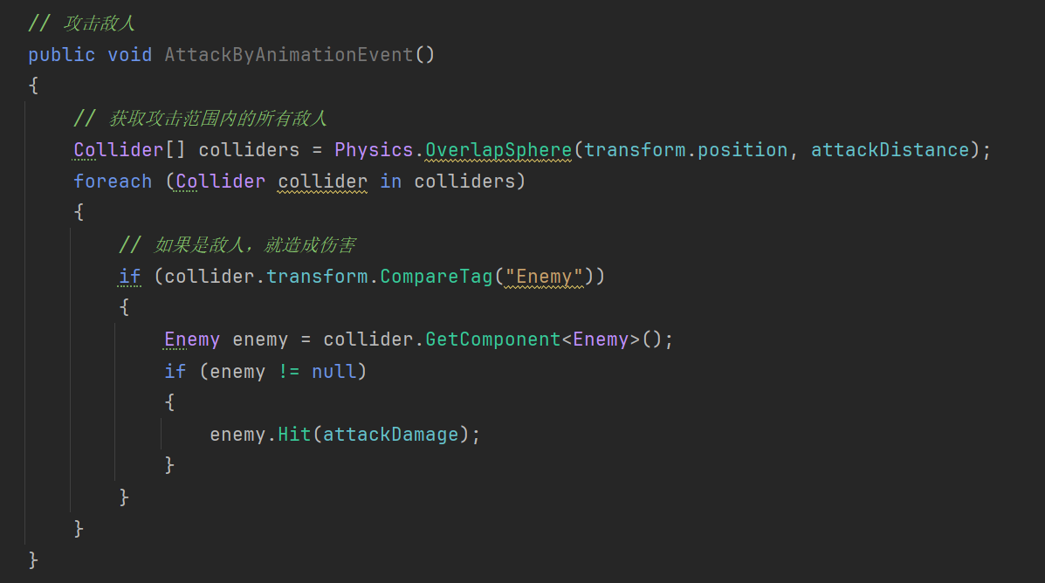

在角色的攻击动画中插入攻击事件。
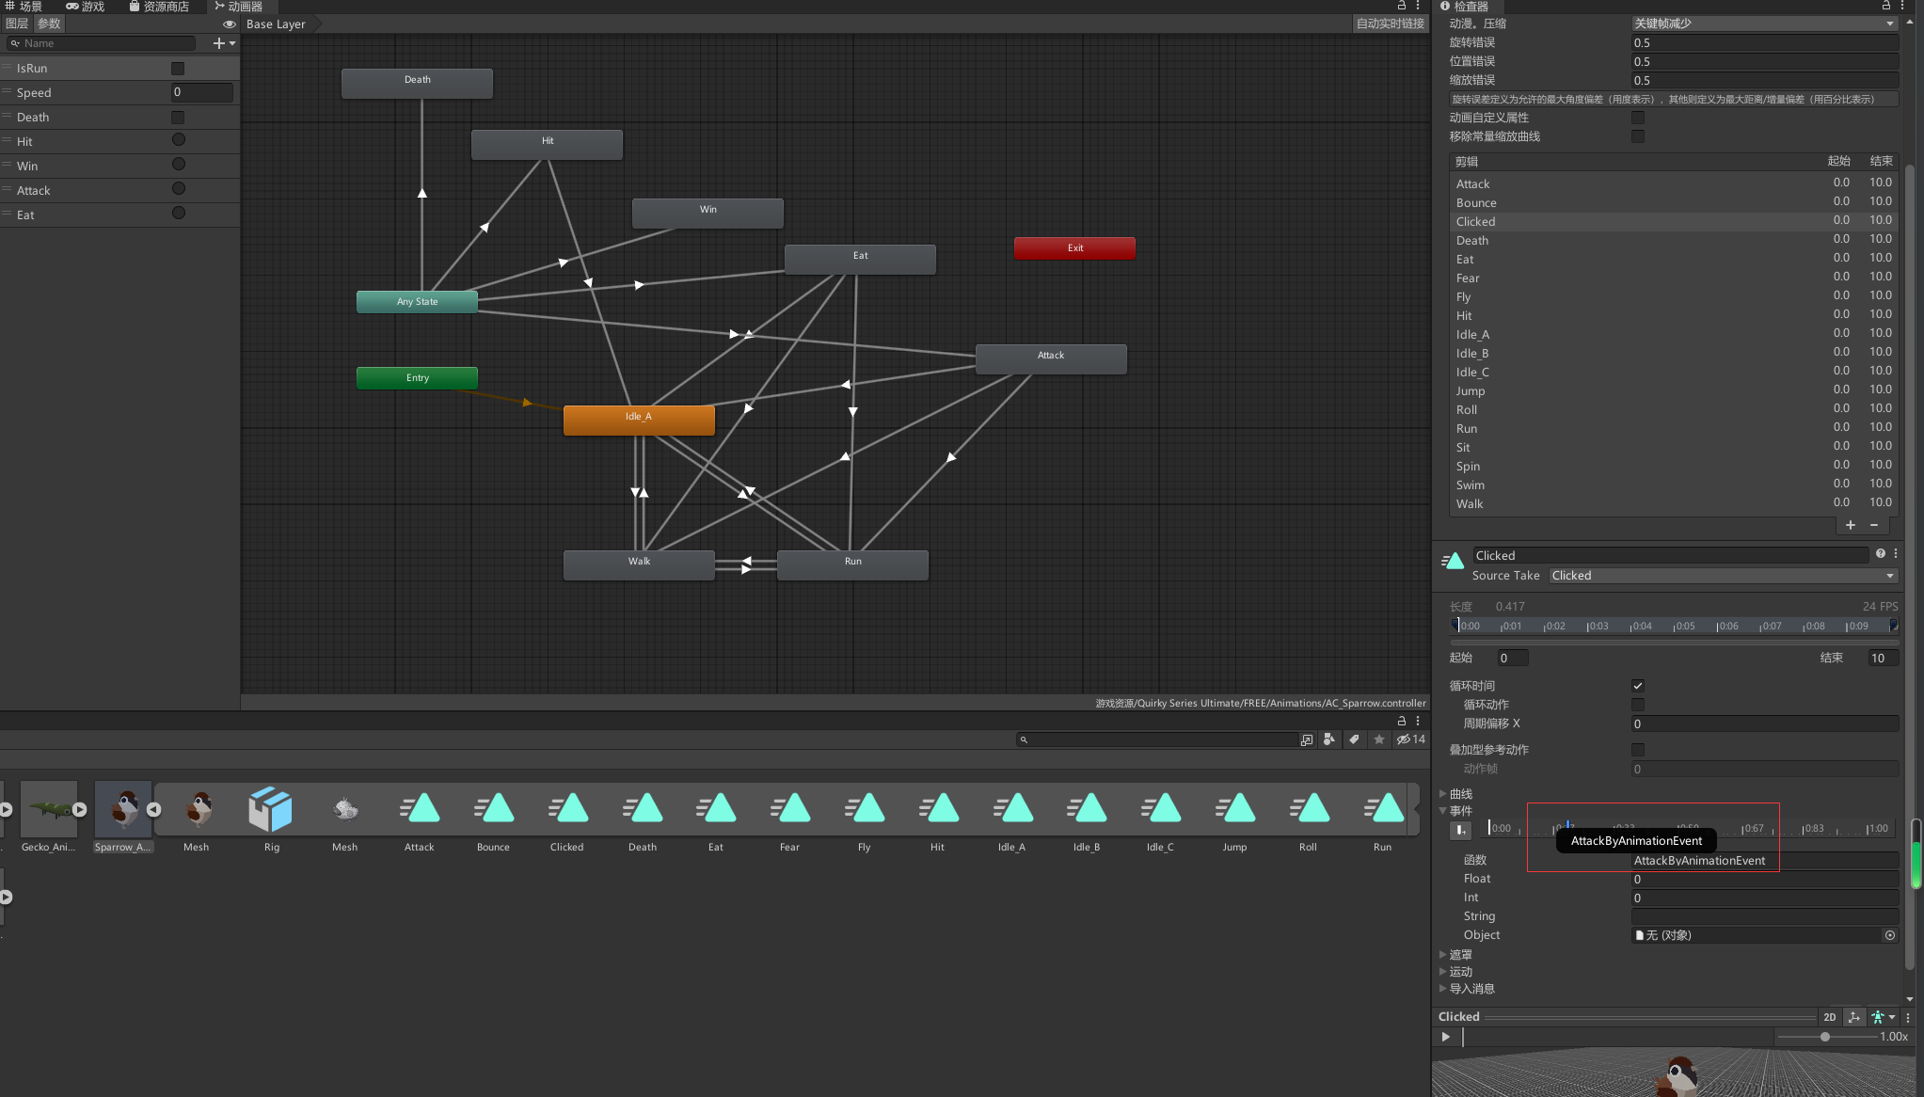
创建Hit方法，当角色受到攻击时调用该方法，并传入伤害，该方法将扣除角色血量并更新血条显示，如果生命值小于等于0则播放角色死亡动画，同时取消锁定鼠标暂停游戏并打开游戏结束UI界面。否则播放角色的受击动画。
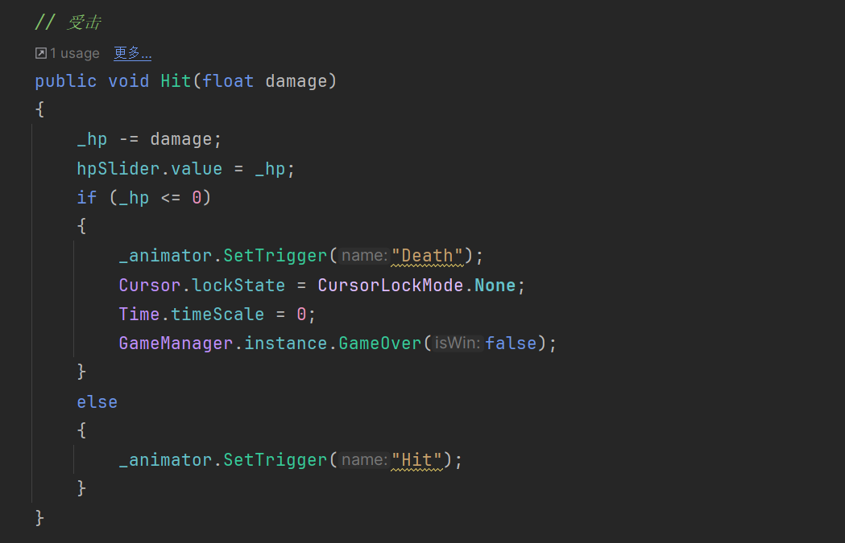

实现OnDrawGizmos方法绘制角色的攻击范围，方便调试攻击范围值。

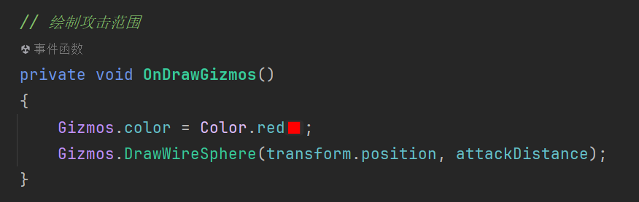

实现Update方法，在该方法中首先判断是否在攻击或者受击动画中，如果在则不能进行移动和攻击。
更新攻击间隔时间计时。
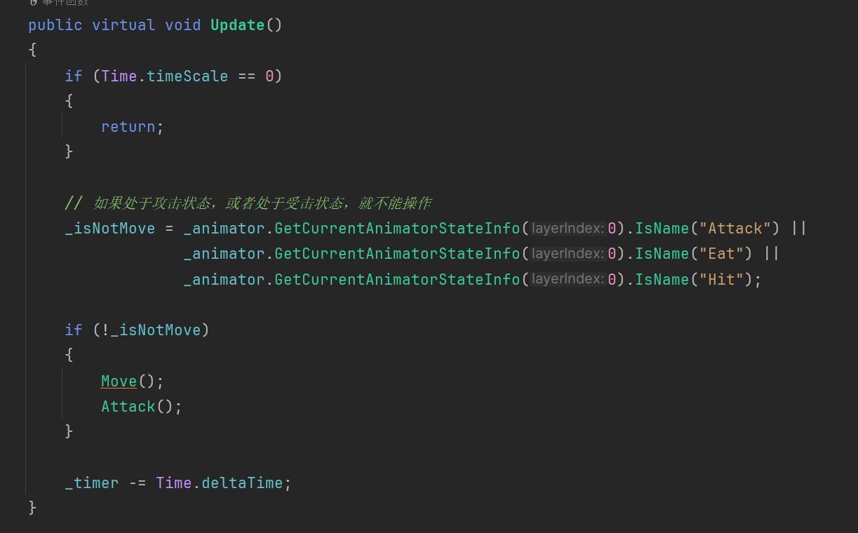

回到Unity中，在角色下面创建一个空物体重命名为攻击声音，添加攻击动画音效。
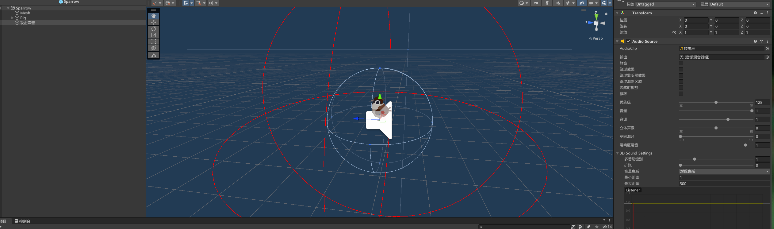
将Player脚本添加到角色上，设置参数。
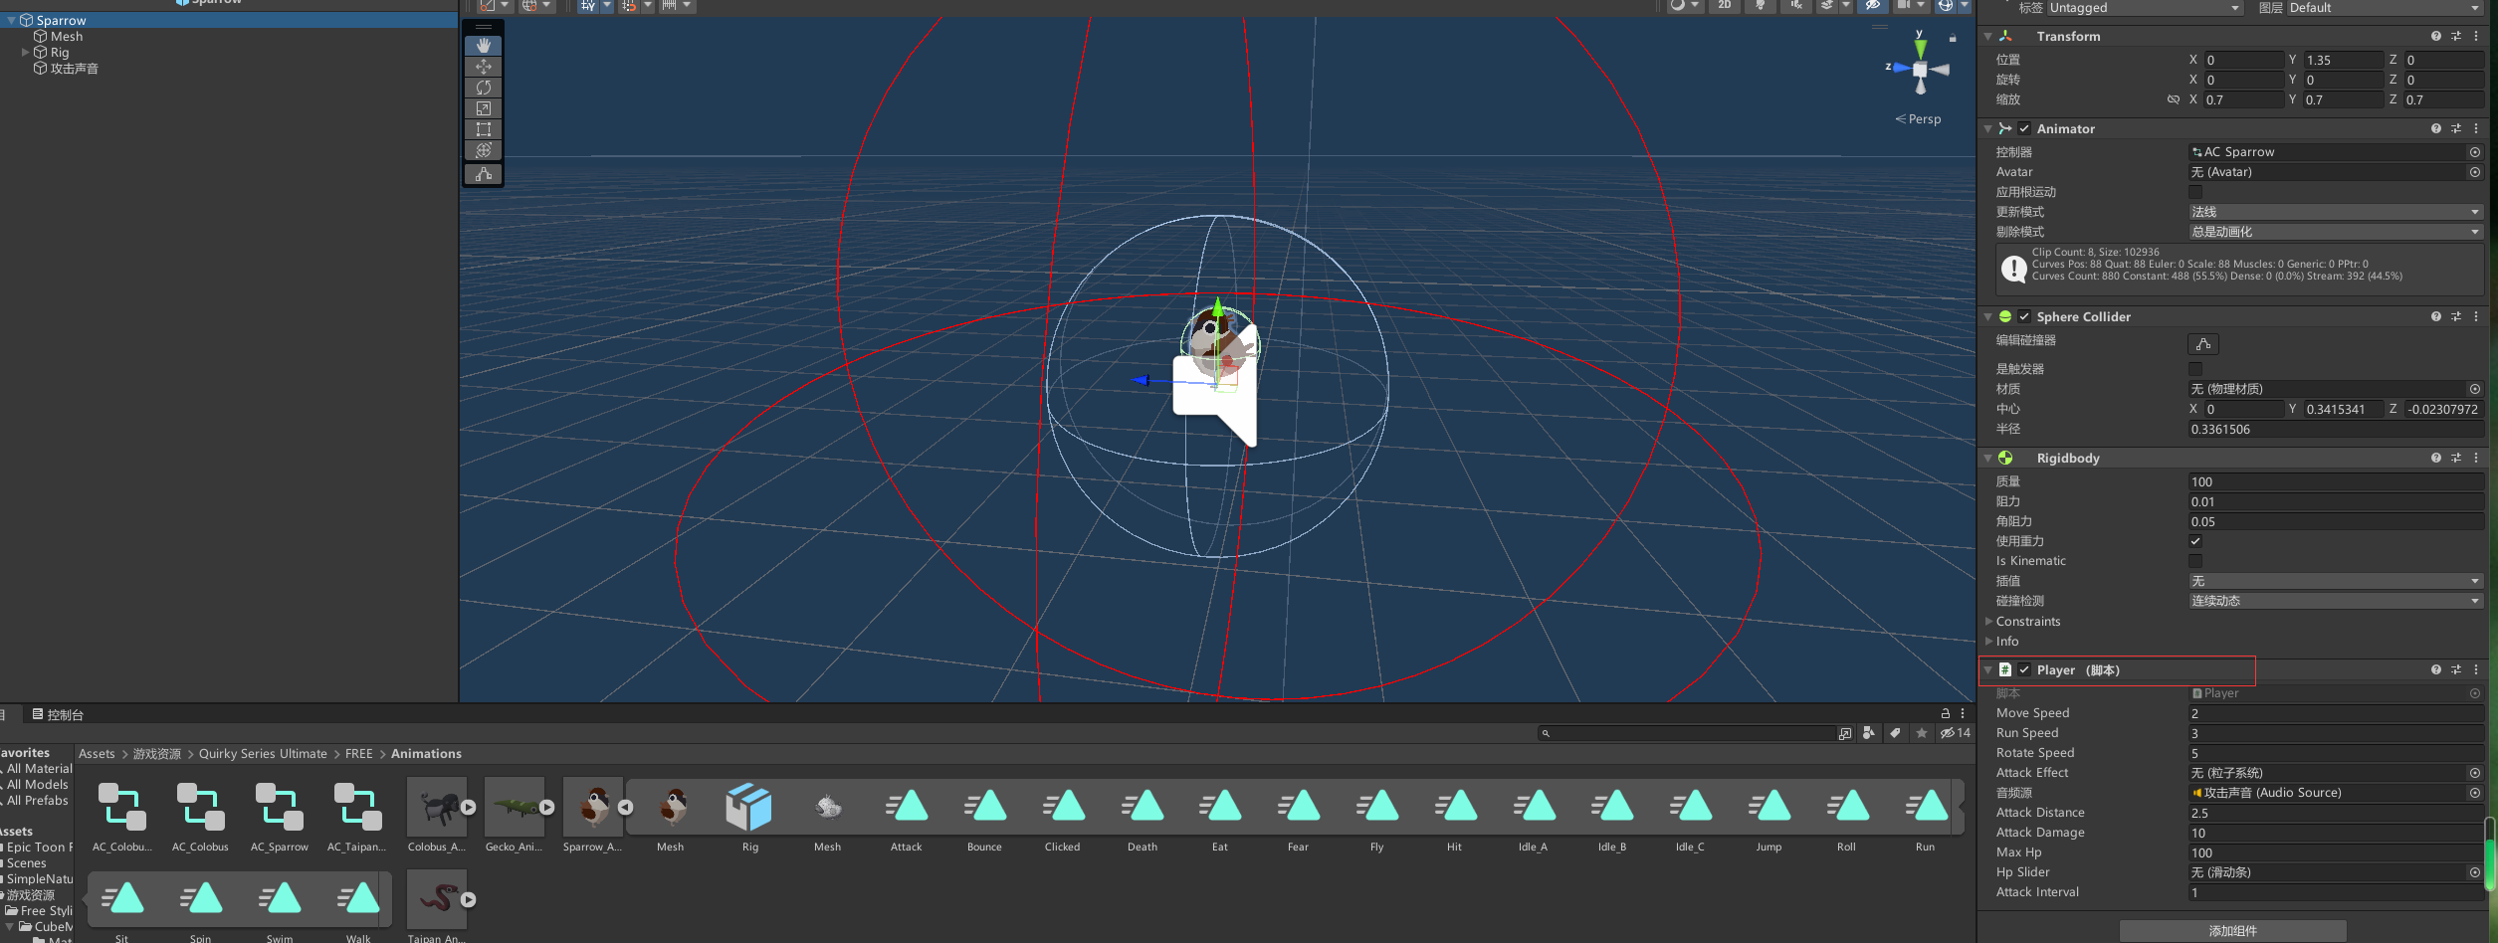

将角色和角色的攻击特效添加到场景里，并将攻击特效添加到Player脚本对应参数中。
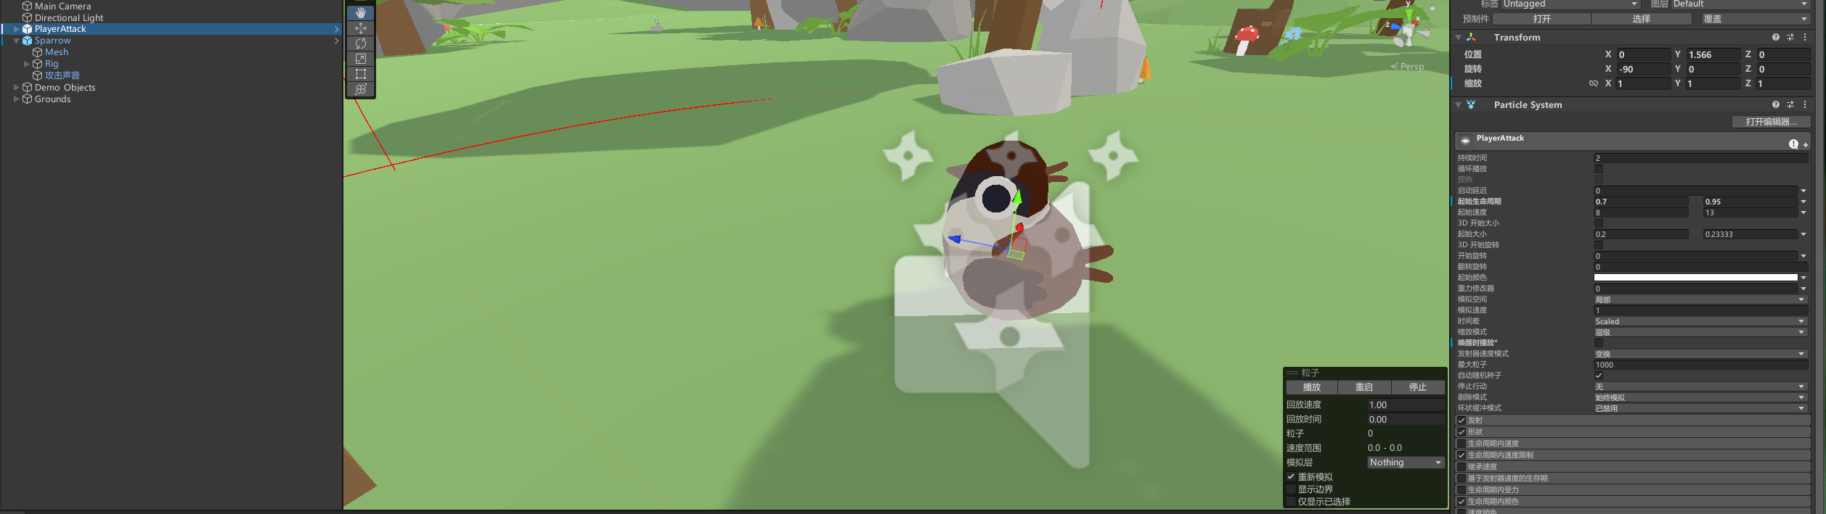
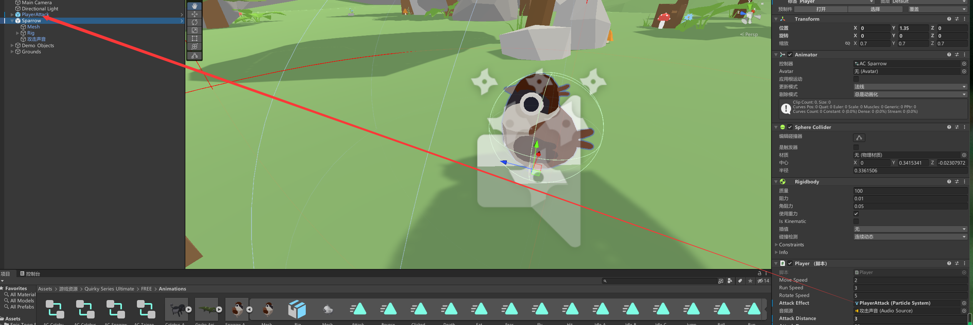

然后创建CameController脚本，用于控制相机跟随和控制视角，在Start中先获取初始相机与角色的相对位置角度，在Update函数中获取鼠标的滚轮输入和鼠标的滑动输入，通过滚轮输入值调整相机与角色之间的距离，通过鼠标的滑动输入计算新的角色与相机之间的偏移向量，最后将该向量加上角色位置得到相机的新位置，最后将相机朝向角色。
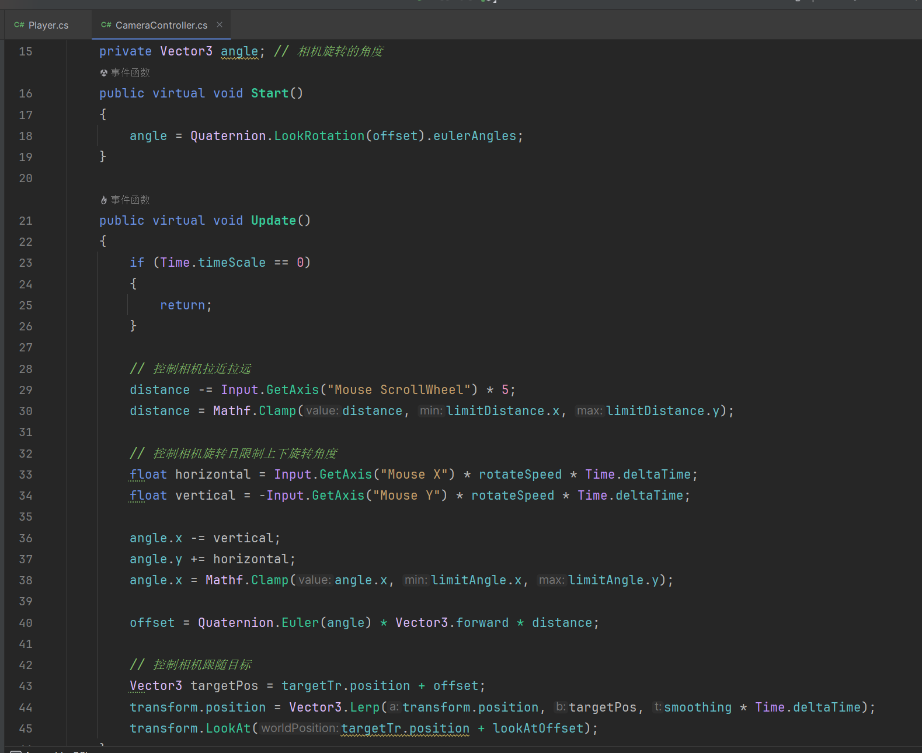

最后将CameraController脚本添加到相机上，并设置对应参数，将跟随目标设置为角色。
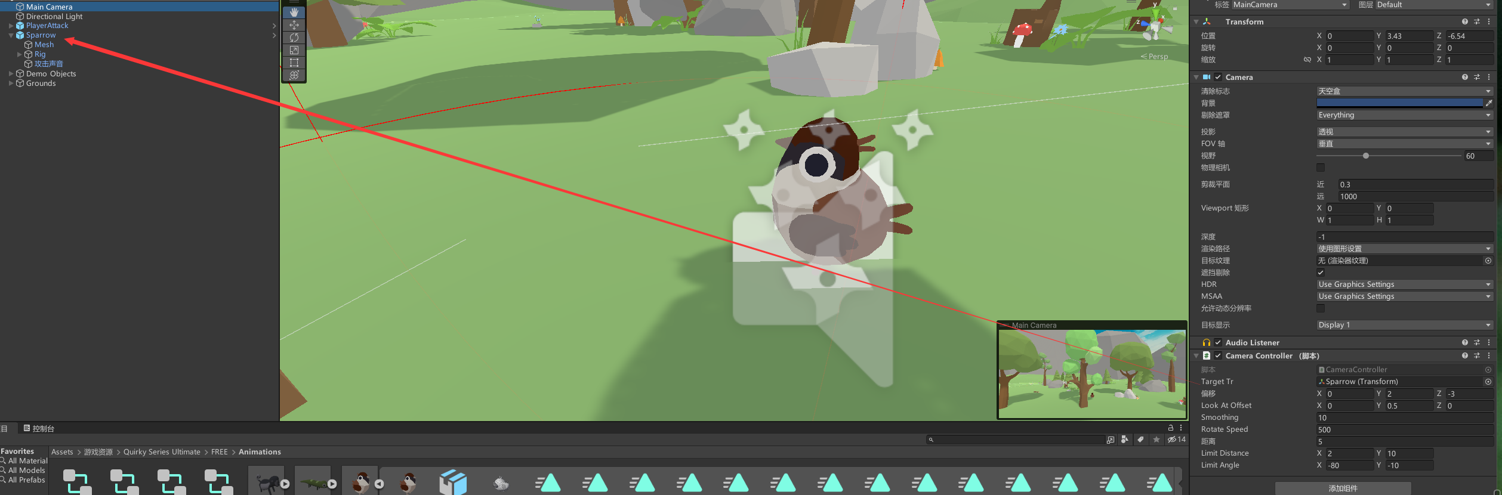

2.3 创建UI界面

创建UI界面，使用Slider制作角色血条，添加一个Panel，下面创建图片UI命名为Egg用于显示蛋的图标，和Text组件用于显示收集进度。创建一个OverPanel作为游戏结束面板，游戏结束面板中添加Text组件显示结束文字提示，添加一个按钮，用于跳转到开始游戏场景。最后添加一个Text组件放在左上角作为倒计时显示文本组件。
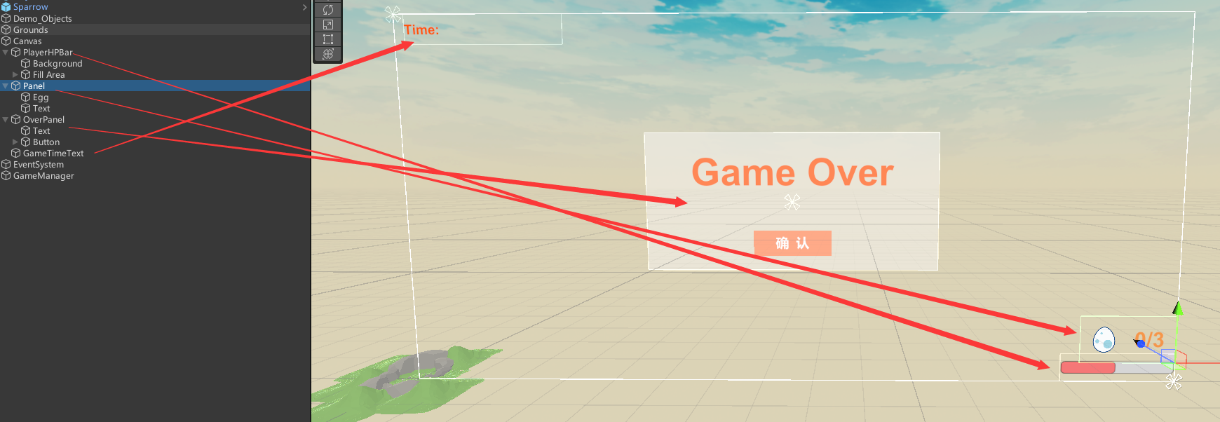

创建GameManager脚本，在Awake方法中给单例赋值为当前对象，然后锁定鼠标。
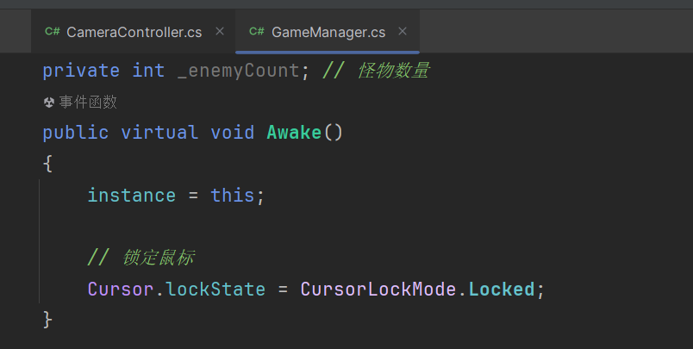

在Start方法中，获取场景中所有的蛋，和所有的敌人，并初始化收集目标文本显示和倒计时的文本显示。
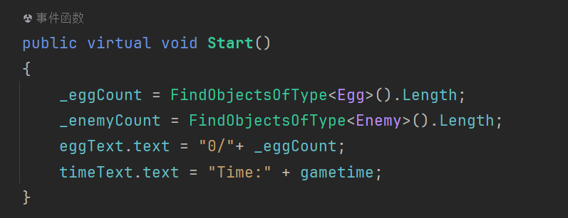
在Update函数中 判断Esc按键是否按下，如果被按下则返回开始游戏场景。
更新倒计时并更新倒计时的文本显示，如果倒计时小于等于0则游戏结束。
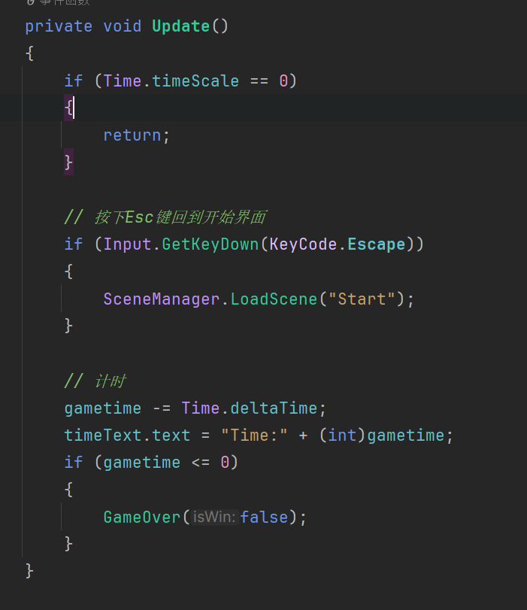
实现AddEgg方法，当角色收集蛋时调用该方法，用于更新收集显示的文本，和已经收集的数量，并判断如果收集的数量等于场景中所有的蛋数量则收集完成，调用结束方法。
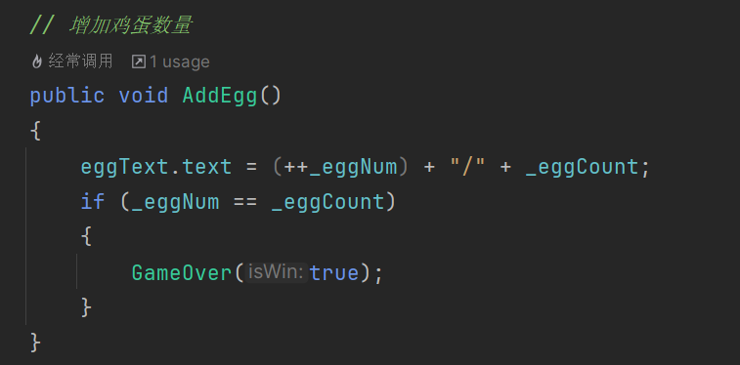
实现游戏结束方法GameOver，该方法传入一个bool参数，当调用该方法时先打开游戏结束的UI面板，然后根据传入的参数设置游戏结束时的不同提示（胜利或者失败），同时暂停游戏并释放鼠标。
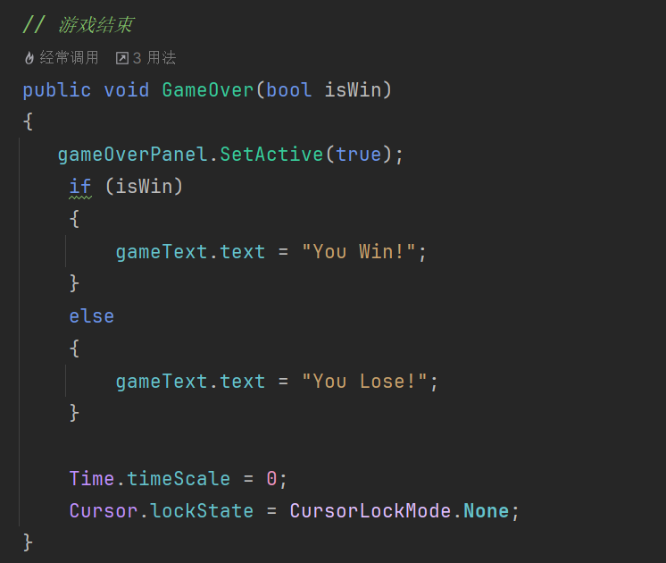

实现GotoStart方法，用于跳转到开始游戏场景，该方法绑定游戏结束UI界面上的确认按钮。
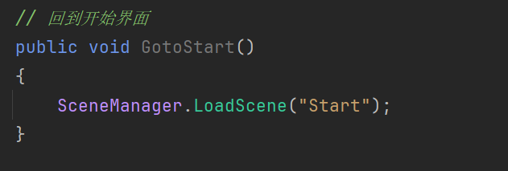

回到Unity中，创建空物体重命名为GameManager，并将GameManager脚本添加到物体上，设置脚本的参数。
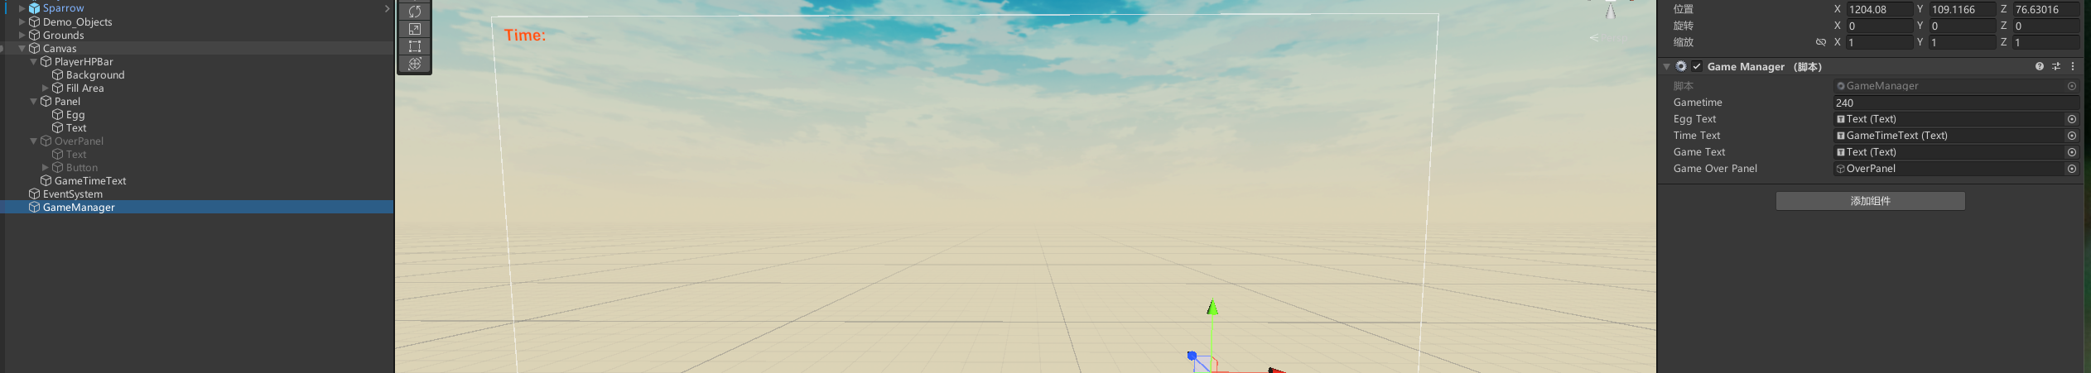

2.4 蛋的受击与触发检测

接下来实现蛋，首先在蛋的预制体上添加刚体和球形碰撞组件，将碰撞组件勾选上是触发器。然后添加一个MeshCollider作为碰撞防止角色与蛋穿模。然后创建Egg脚本添加到蛋上。
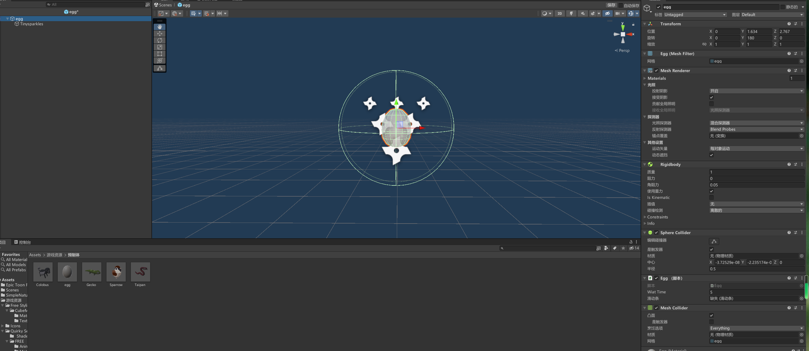

实现Egg脚本，在Update方法中，使用_isTrigger来控制蛋是否在触发状态，当角色碰到蛋的触发器时_isTrigger为对的否则为错误，当为正确时刷新计时和进度条，如果计时到达设定的时间表示收集完成，调用GameManager的AddEgg方法并删除该物体。除此之外让进度条始终朝向相机。
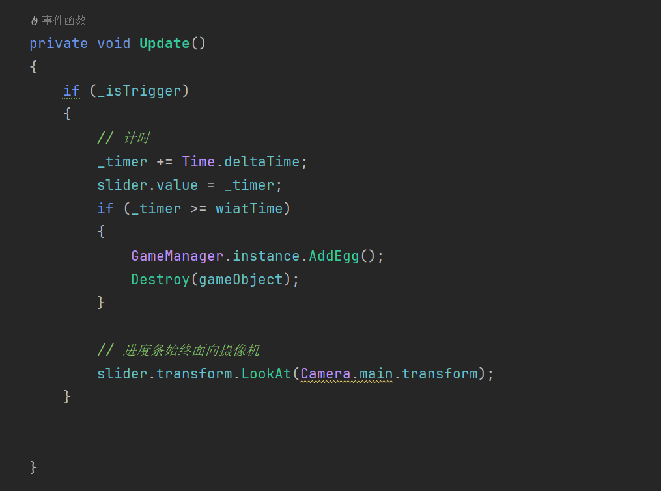

实现进入触发器方法和离开触发器方法，当进入触发器的物体是角色时，设置_isTrigger为正确，并重置进度和重置进度条，然后显示进度条UI。
当角色离开触发器时，将isTrigger设置为错误，并重置进度条和隐藏进度条。
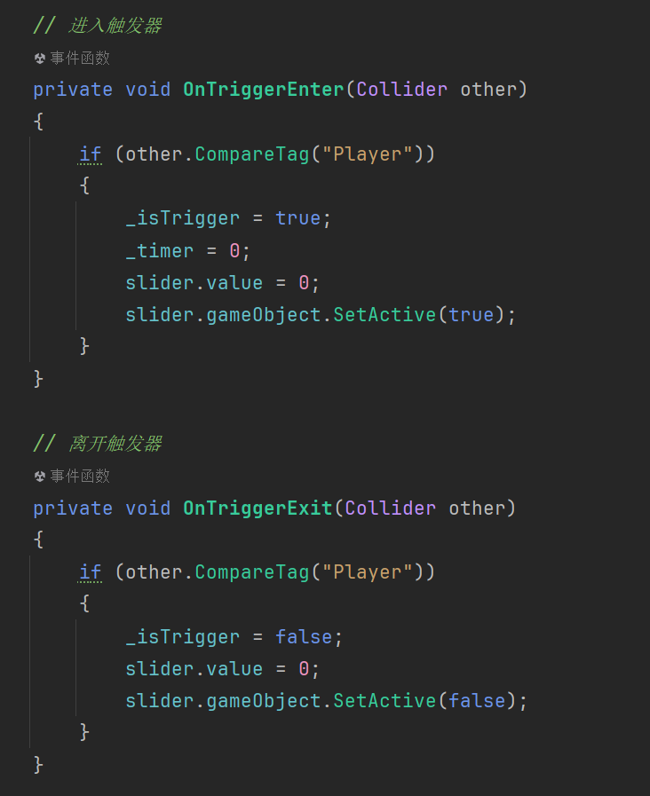
回到Unity中，在egg中创建一个Slider作为收集进度条。并添加一个特效。

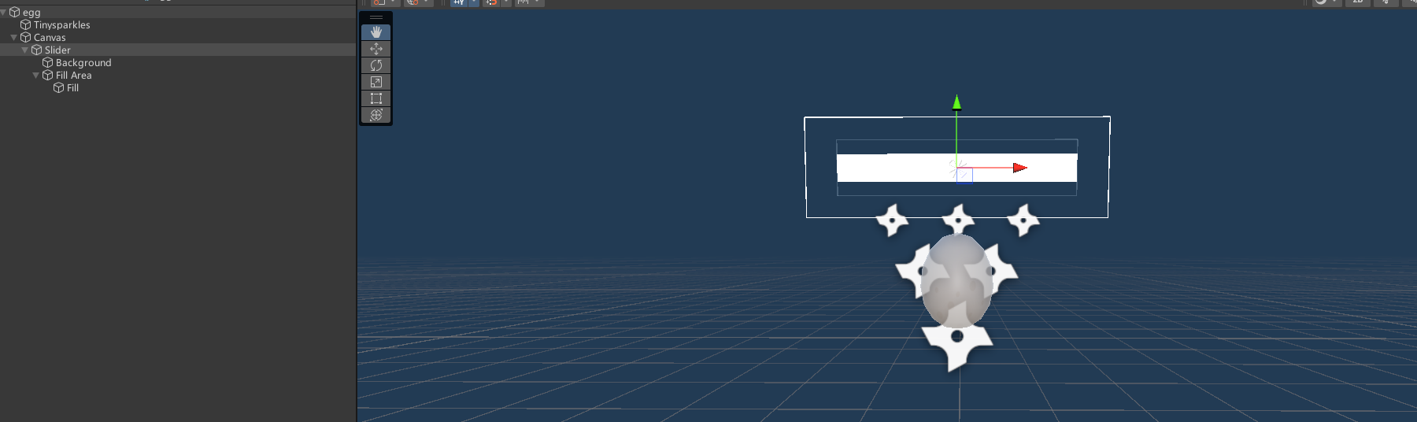
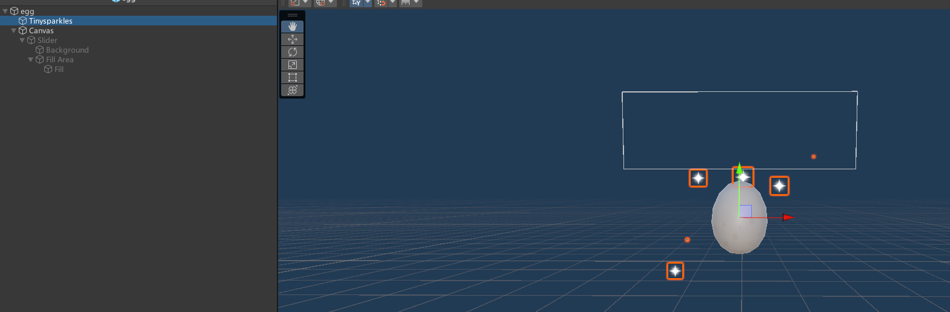

然后将做好的蛋放到场景中。
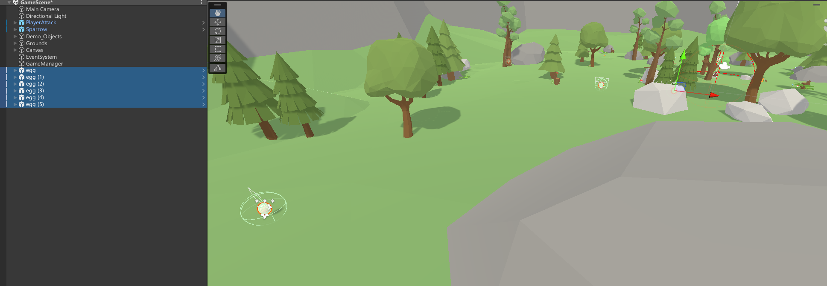

2.5 敌人AI与战斗逻辑实现
最后来实现敌人。首先创建敌人的动画控制器，分别为所有的敌人创建动画控制器，敌人虽然动画不同但是动画逻辑是一样的，都用于闲置、移动、攻击、受伤、死亡动画，跳转逻辑和参数都是一样的。
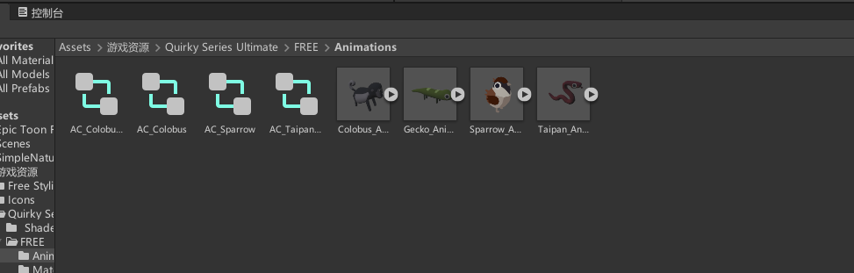
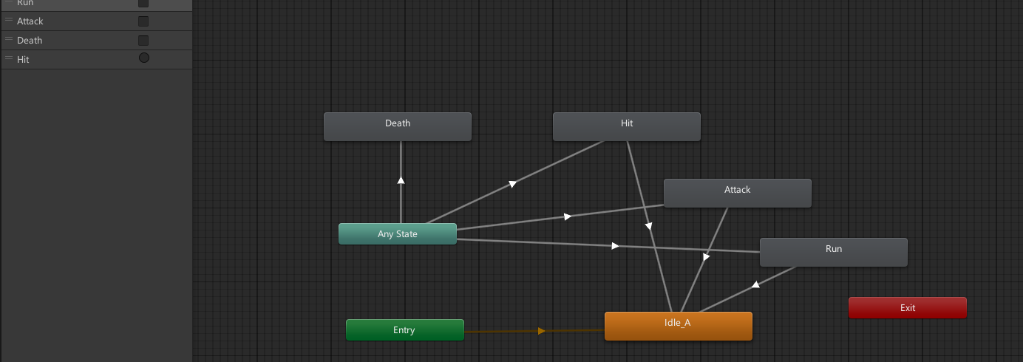

打开敌人的预制体，为敌人添加上刚体和碰撞组件，并添加上NavMeshAgent组件方便敌人寻路。
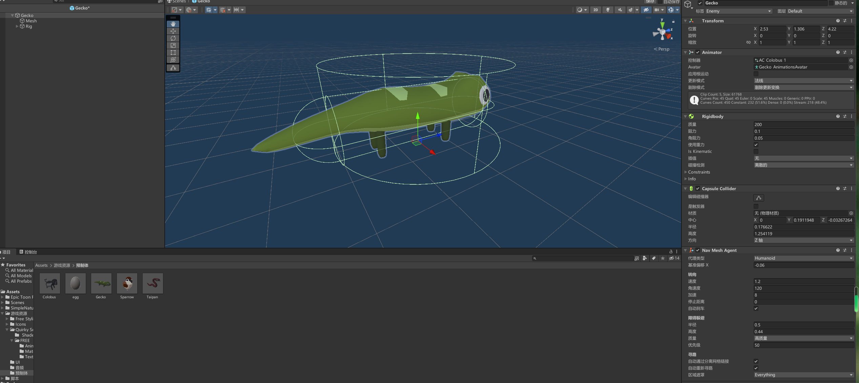

在敌人下创建一个Slider作为血条。
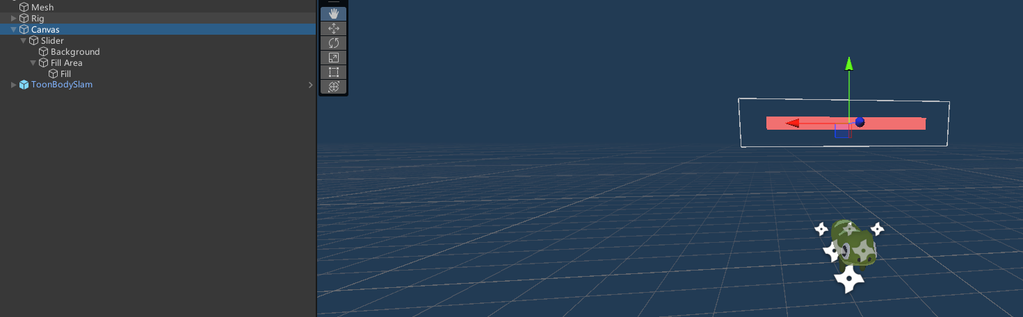
添加一个特效作为攻击特效。
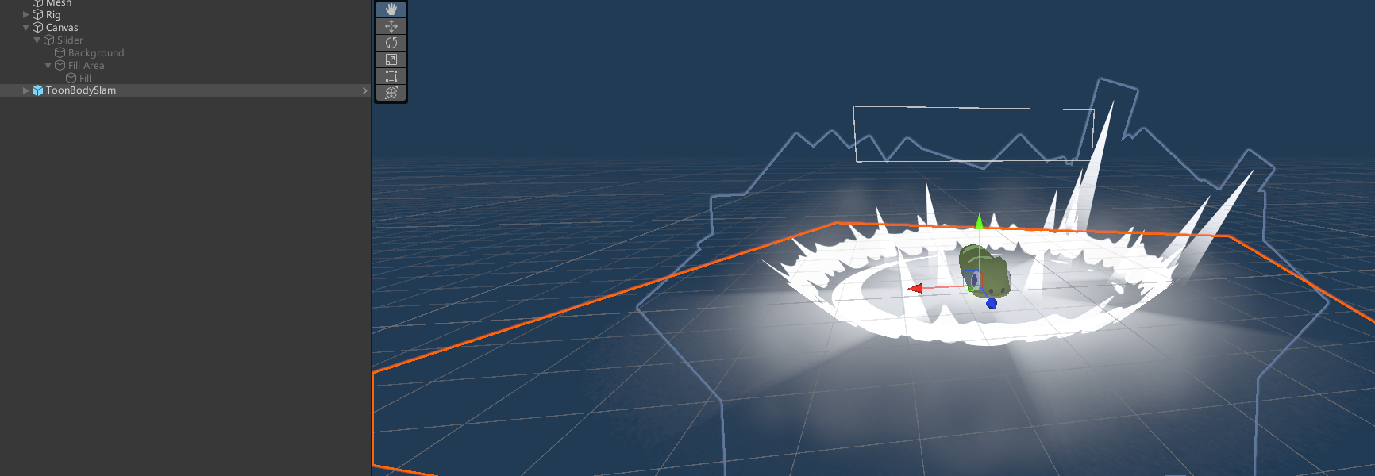

创建Enemy脚本，在Start函数中初始化血量值和血条、初始化动画组件，获取场景中的角色Transform，初始化寻路组件。
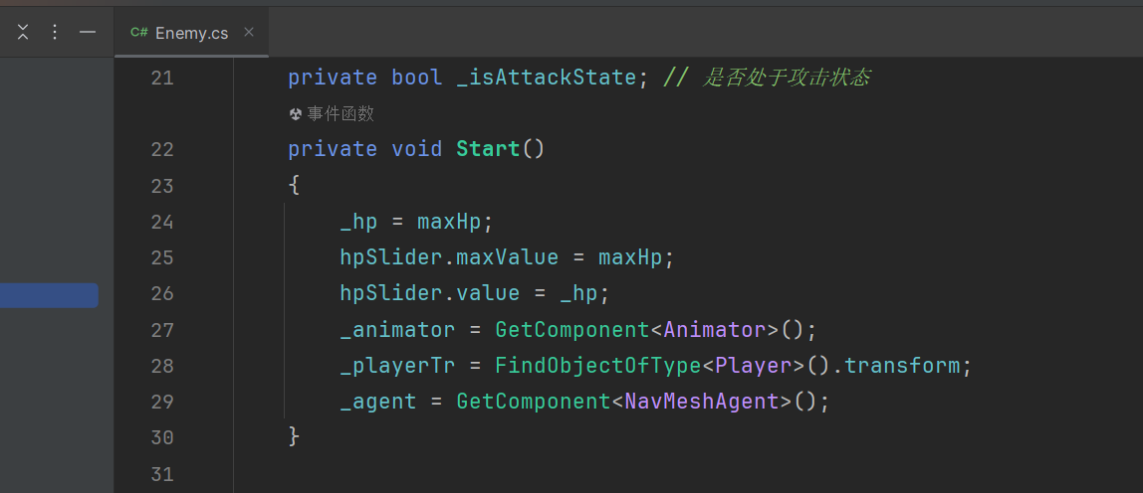

在Update函数中如果是处于攻击状态，将血量朝向相机，判断是否在播放攻击和受击动画，如果处于这两个状态中就不能进行移动和攻击，将停止寻路，停止移动，如果是在Hit动画则停止攻击，如果是在攻击判断玩家是否在攻击范围内，如果没在范围内则停止攻击。

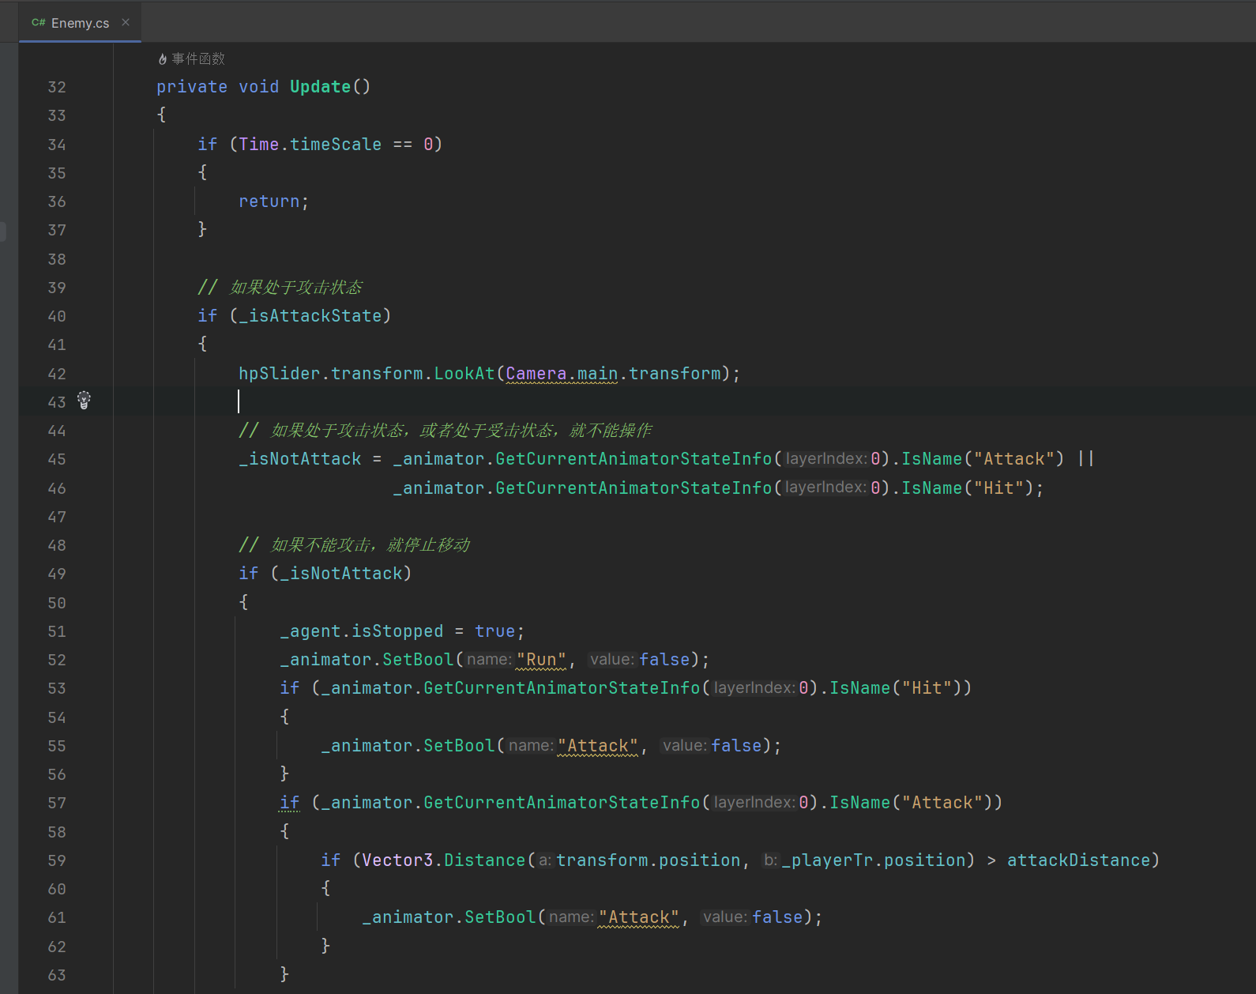

如果不是在攻击动画或者受击动画中先判断玩家是否在攻击范围中，如果不在则设置寻路目标为玩家当前位置并开始寻路。如果在攻击范围中则进行攻击。
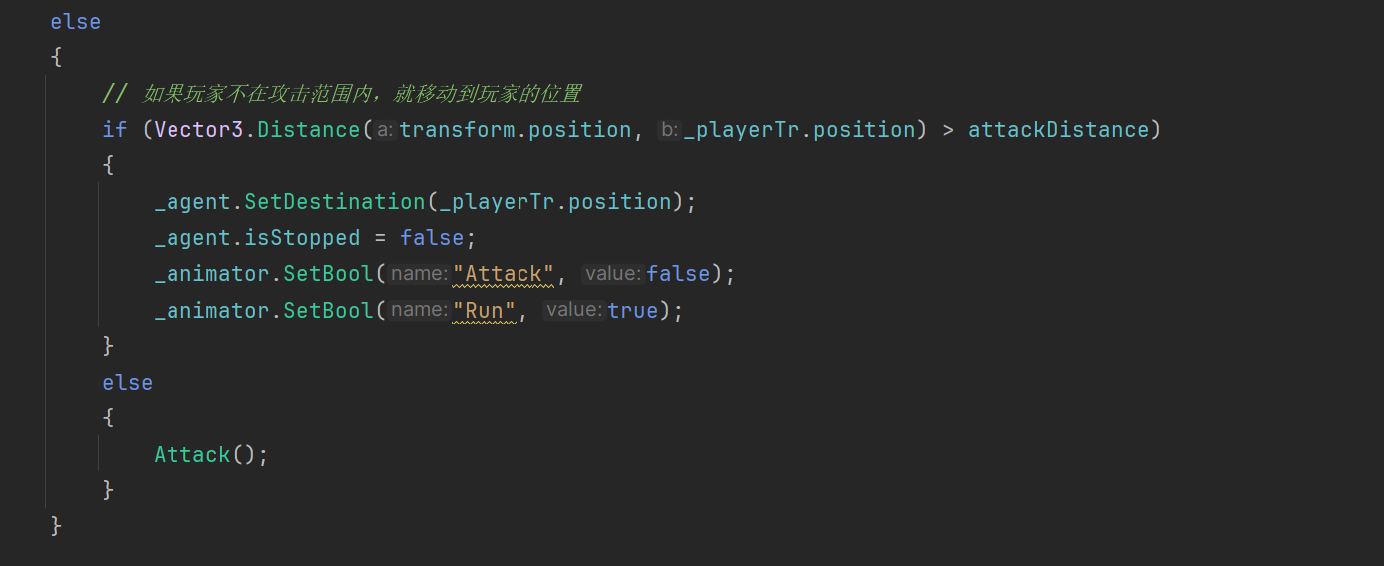

在Update中如果不是处于攻击状态则判断玩家是否在攻击范围内，如果在范围内则停止寻路激活血条。
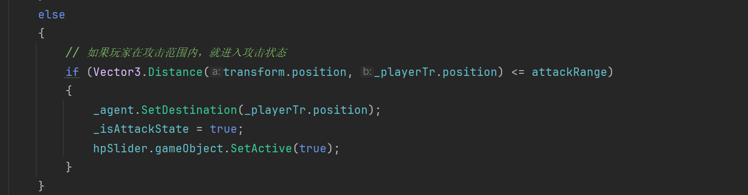
实现Hit方法当敌人受到伤害时刷新血量和血条，当血量小于等于0时调用死亡方法。
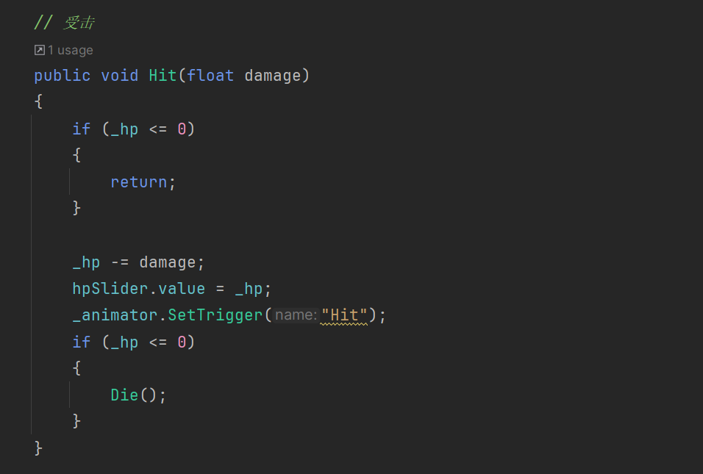

敌人的攻击逻辑同角色攻击逻辑相似，在attack方法中播放攻击动画停止寻路，在AttackByAnimationEvent攻击动画事件中播放攻击动画并检测攻击范围内的物体，如果检测到角色则调用角色的Hit方法造成伤害。
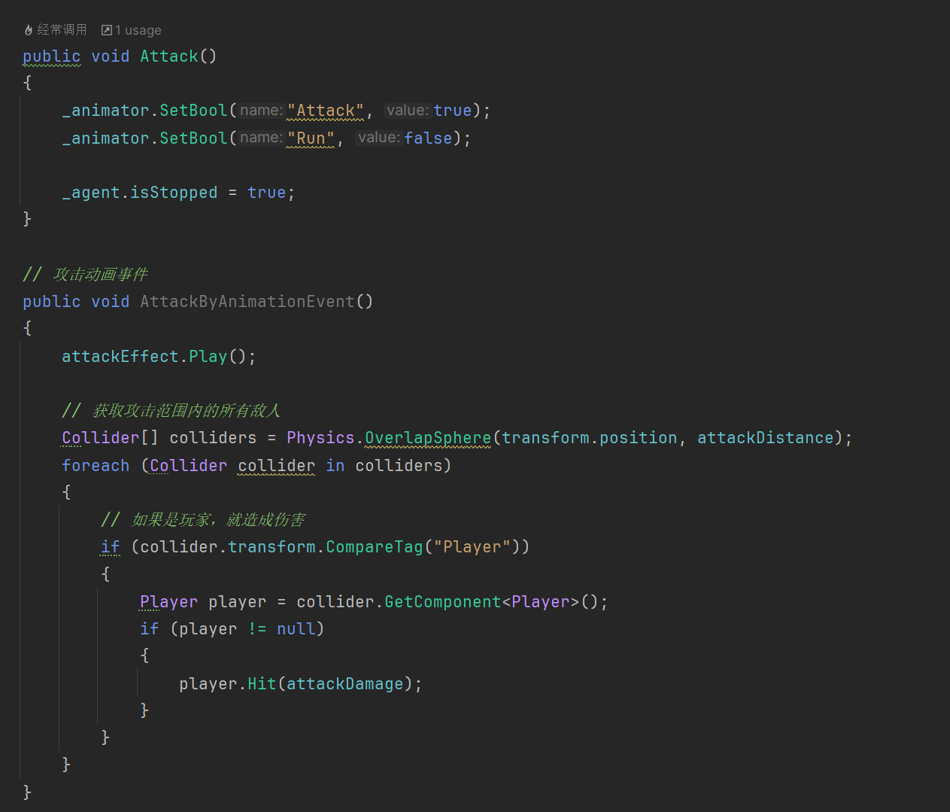

实现Die方法，销毁自身。
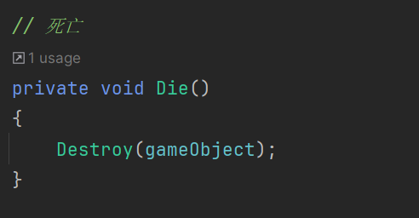

实现OnDrawGizmos方法，用于绘制攻击范围和攻击距离，攻击范围是当角色在这个范围内时敌人会追击角色，攻击范围是，当攻击时角色在这个范围中则对角色造成伤害。
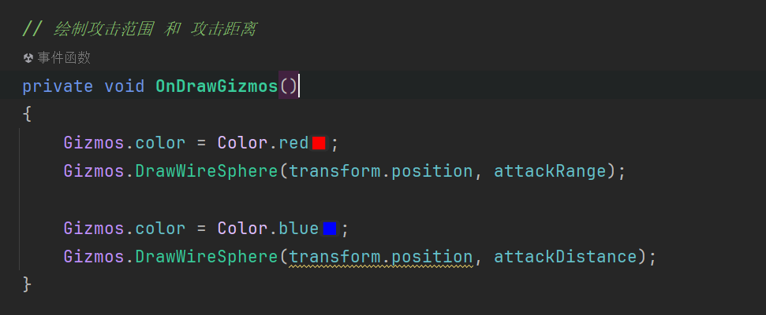
最后将Enemy添加到敌人身上，设置好参数。
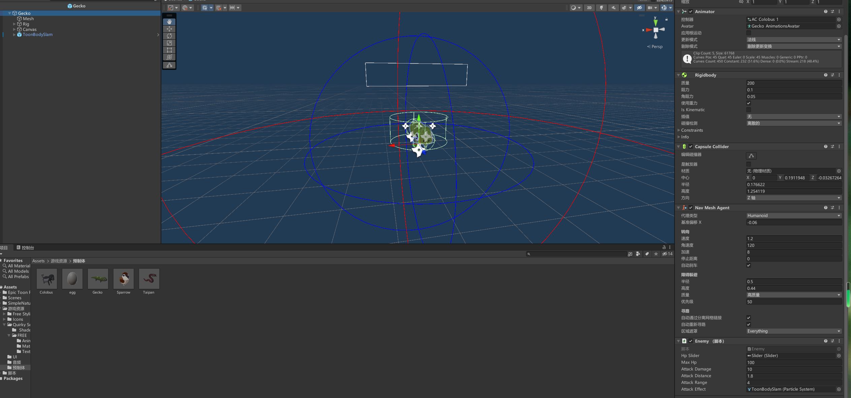
将敌人摆放到场景中。
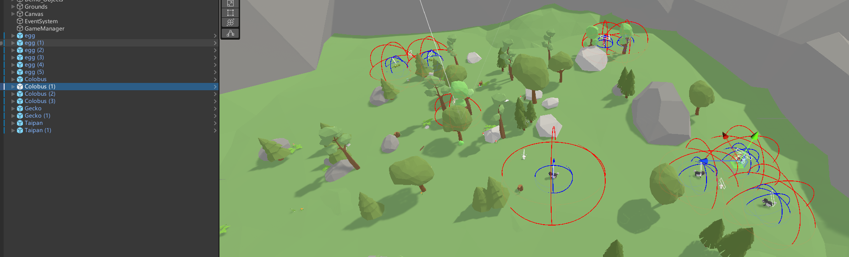

2.6 加入背景音乐
创建空物体重命名为游戏背景音乐，将背景音乐添加到场景中。
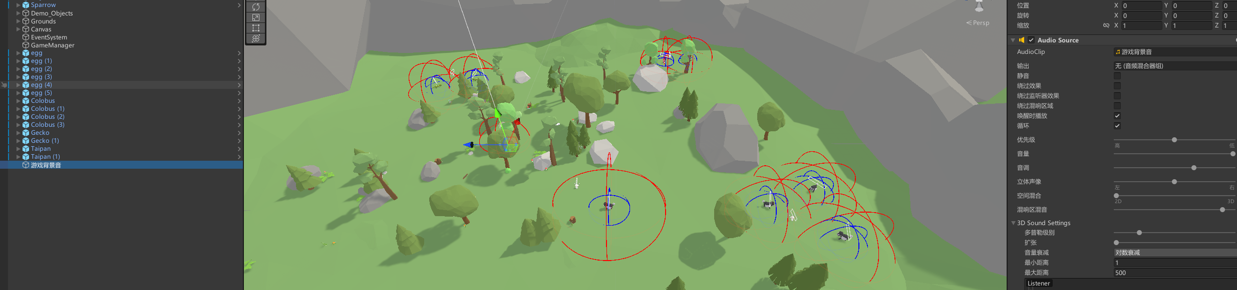
致 谢
感谢华梅立老师这一段时间以来的教导，让我在课程学习中接触到众多的AI软件，接触到当今社会前沿的技术，也让我了解到了一些新概念，这在之前是我们没有发现到的。AI的发展与使用的的确确已经渗透到了我们生活的方方面面，非常值得我们去一步步探索，这是时代发展的浪潮趋势所在，在课程结束之后，我也一定会保持的AI领域的持续学习，将其融入到我之后的学习工作中

参考文献
[1] 烟神殿副殿主. Project Genie 保姆级教程！手把手教你玩转 AI 3D 创作神器[EB/OL]. 哔哩哔哩, 2026-04-30. {．}underline

[2] Sky老师-SiKi学院. (Unity引擎)零基础小白制作 RPG 角色扮演游戏开发 - 手机电脑双端[C#/unity2d/u3d][EB/OL]. 哔哩哔哩, 2026-04-30. {．}underline

[3] 宣雨松. Unity 3D 游戏开发[M]. 第2版. 北京: 人民邮电出版社, 2018. {．}underline

[4] 张帆, 陈莉. 基于深度学习的游戏智能体行为控制研究[J]. 计算机工程与应用, 2024, 60(3): 112-118. {．}underline

[5] 李华, 王伟. AI大模型在游戏内容生成中的应用综述[J]. 软件导刊, 2025, 24(1): 45-51. {．}underline

[6] 刘强, 赵磊. Unity引擎中NPC行为树与状态机的性能对比研究[J]. 现代计算机, 2024, 30(15): 67-72. {．}underline

[7] 陈思远. 基于强化学习的游戏敌对角色动态难度调节方法[D]. 北京: 北京邮电大学, 2025. {．}underline

[8] 周明, 吴静. 大语言模型辅助代码生成的技术路径与挑战[J]. 计算机科学, 2025, 52(2): 1-9. {．}underline

[9] 黄宇. 沉浸式第三人称游戏视角控制系统的设计与实现[J]. 电子技术与软件工程, 2024, 13(8): 88-92. {．}underline

[10] 徐琳, 郑浩. Unity引擎中的实时碰撞检测优化算法[J]. 计算机系统应用, 2025, 34(1): 134-140. {．}underline

[11] Smith J, Johnson L. AI-Assisted Game Development: A Case Study of Large Language Models in Unity[C]//Proceedings of the 2025 IEEE Conference on Games. London: IEEE, 2025: 210-217. {．}underline

[12] Brown T, Williams R. Procedural Content Generation for Casual Games Using Generative AI[J]. International Journal of Computer Games Technology, 2025, 2025(1): 1-15. {．}underline

[13] 王磊. 基于Unity的冒险解谜游戏框架设计与实现[D]. 杭州: 浙江大学, 2024. {．}underline

[14] 马致远. AI辅助独立游戏开发的实践路径研究[J]. 数码设计, 2025, 14(2): 56-60. {．}underline

[15] 孙晓东. 基于状态机的游戏角色动画控制系统的优化设计[J]. 信息技术与信息化, 2024, 18(6): 124-127. {．}underline

[16] Gonzalez M, Lee S. Integrating Gemini and DeepSeek for Rapid Prototyping in Educational Game Design[C]//International Conference on Human-Computer Interaction. Washington D.C.: Springer, 2026: 332-340. {．}underline

